Limonada de Café NESPRESSO:
Lemonesso é a surpresa mais refrescante do verão

Os dias estão deliciosamente mais longos e quentes, pedindo momentos de descontração fora de portas, celebrados com bebidas refrescantes. Este ano, a Nespresso brinda ao verão com uma limonada de café imperdível. Uma receita bem conhecida, mas que ganha agora outro protagonismo com nome próprio. Já conhece Lemonesso – a limonada de café Nespresso?
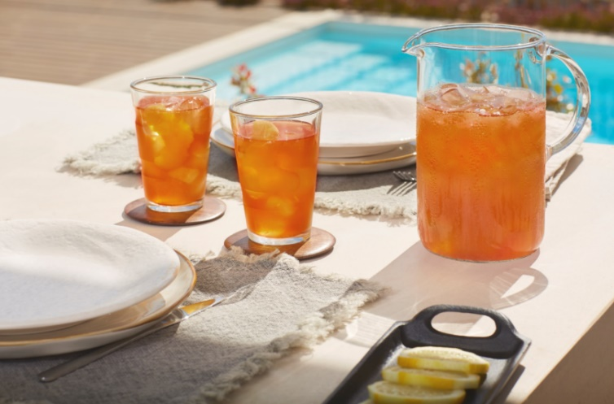
Juntar café, limão e gelo é simplesmente das combinações mais refrescantes alguma vez criadas. A Nespresso elevou a fasquia ao dar-lhe o nome merecido: Lemonesso. A junção do seu café Nespresso preferido com uma refrescante limonada resultam numa bebida que desperta os sentidos, para saborear em qualquer momento.

Preparar um Lemonesso não podia ser mais simples: basta juntar a um litro de água, o sumo de dois limões, dois expressos do seu café Nespresso over ice, adicionar açúcar a gosto e desfrutar!

Quer provar a receita mais refrescante deste verão? A Nespresso vai percorrer o país com uma carrinha especialmente criada para surpreender todos os que quiserem experimentar esta bebida irresistível. Estas são as praias onde o Lemonesso vai dar que falar:
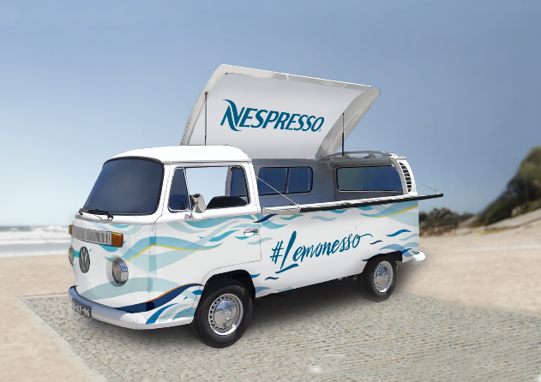
26/julho: Costa da Caparica - S. João
27/julho: Praia Grande / Guincho
28/julho: Meco - Praia do Meco
29/julho: Ericeira - Praia do Sul
30/julho: Tavira - Praia Verde
31/julho: Almancil - Praia do Ancão
01/agosto: Vilamoura - Praia da Falésia
02/agosto: Sagres - Praia da Cordoama

E para os verdadeiros apreciadores das bebidas geladas de café, a Nespresso apresenta duas Edições Limitadas de Iced Coffee para este verão:

Novas Edições Limitadas de Iced Coffee

Descubra os sabores inesperados do verão

Águas de azul profundo, horizontes a perder de vista em dias longos e repletos de sol – esta é a inspiração para as Edições Limitadas de Iced Coffee desta estação. E é tão fácil perceber porquê!
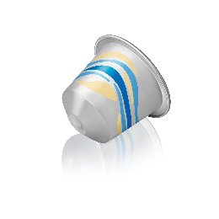
A combinação perfeita entre calor e bebidas refrescantes é a mesma que pode encontrar nos novos blends da Limited Edition Nespresso Over Ice – desenvolvida especialmente pelos especialistas em café da Nespresso, especialmente para esta estação.

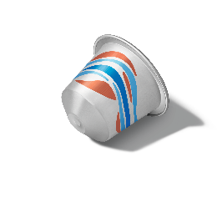
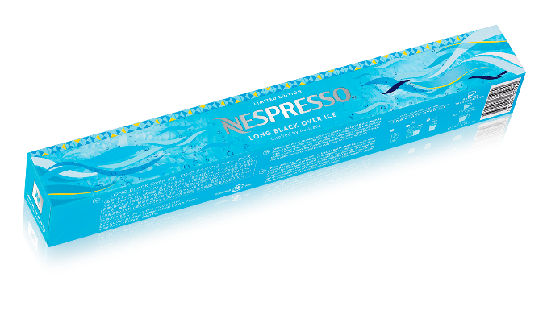
Para uma relaxante pausa de almoço ou para descontrair no fim de um dia de trabalho o Long Black Over Ice combina cafés da América do Sul e de África Oriental, conhecidos pelas suas características aromáticas frescas, frutadas e florais, que foram ligeiramente torrados para manter os seus vibrantes aromas intocados.

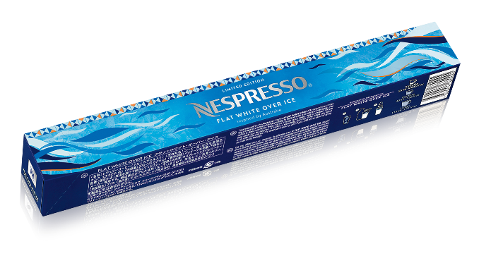
Para algo mais indulgente, num momento de descontração de fim de semana, sugerimos o Flat White Over Ice – uma mistura de cafés torrados mais escuros com arrojadas notas de especiarias.

Descubra o lado mais refrescante dos cafés Nespresso e experimente as receitas exclusivas para café com gelo www.nespresso.com/recipes/pt/.

E para juntar um toque surpreendente às suas receitas, a Nespresso estabeleceu uma parceria com a marca de xaropes Monin e tem disponível um conjunto de xaropes mini (50ml) de edição limitada com sabor de Baunilha, Caramelo e Coco (PVP 9,90€). Experimente um toque de xarope de coco com o seu Long Black Over Ice ou o sabor do Caramelo com o Flat White Over Ice.
Pode encomendar de forma fácil as Edições Limitadas Long Black Over Ice e Flat White Over Ice em www.nespresso.com/pt/, nas Boutiques Nespresso ou através do telefone 800 260 260.

Sobre a Nespresso
Nestlé Nespresso SA é a empresa pioneira e referência para a mais alta qualidade de café premium em cápsulas. Nespresso trabalha com mais de 100,000 agricultores em 13 países, através do seu Programa AAA para a Qualidade Sustentável™, para incorporar práticas sustentáveis nas fazendas de café e ambientes circundantes. Lançado em 2003, em colaboração com a Rainforest Alliance, o programa ajuda a melhorar a produtividade e a qualidade das colheitas, assegurando um fornecimento sustentável de café de elevada qualidade e melhorando as condições de vida dos agricultores e das suas comunidades. Com sede em Lausanne, na Suíça, Nespresso está presente em 80 países e conta com mais de 13.000 Colaboradores. Em 2018, a sua rede de retalho global, tinha aproximadamente 800 Boutiques exclusivas. Para mais informações, visite o site corporativo da Nespresso www.nestle-nespresso.com.
Para mais informações contactar:
LIFT CONSULTING – Susana Lourenço
T.: 21 466 65 00 | M.: 914 409 595
susana.lourenco@lift.com.pt

